1. 工作机构位置控制系统性能仿真，分析对比控制器采用P控制、PD控制、PI控制和PID控制，以及它们的差异。

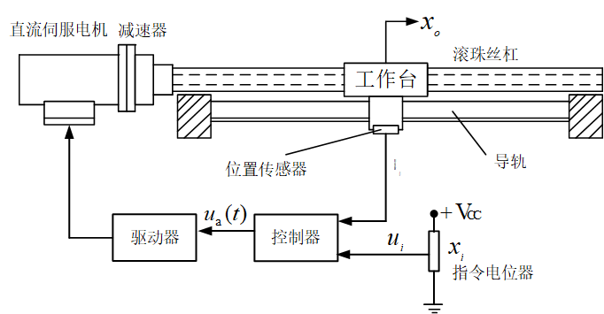

2. 分析冰箱的工作原理，画出冰箱从输入到输出的控制框图，建立从输入到输出的传递函数，并利用python仿真分析各参数的性能。

